El Parque de la Providencia

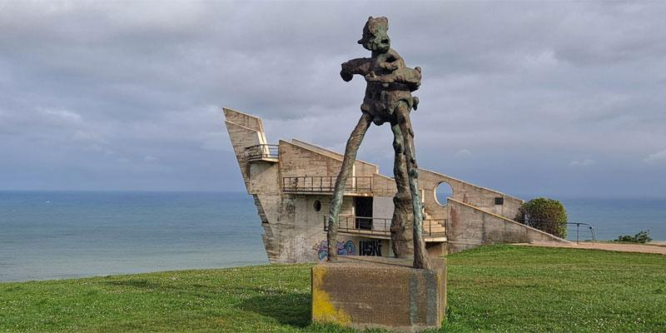

El parque de la Providencia de Gijón se encuentra a tan solo media hora de paseo desde la playa de San Lorenzo, desde lo alto del mirador podrás contemplar unas de las inmejorables vistas de toda la bahía de San lorenzo y de la costa hasta Carreño y Gozón

La Providencia se alza en la zona Este de Gijón, por una senda costera que une el centro de la ciudad con la playa de la Ñora, pasando por la playa de Peñarrubia, playa en la podrás ver muchos surferos.

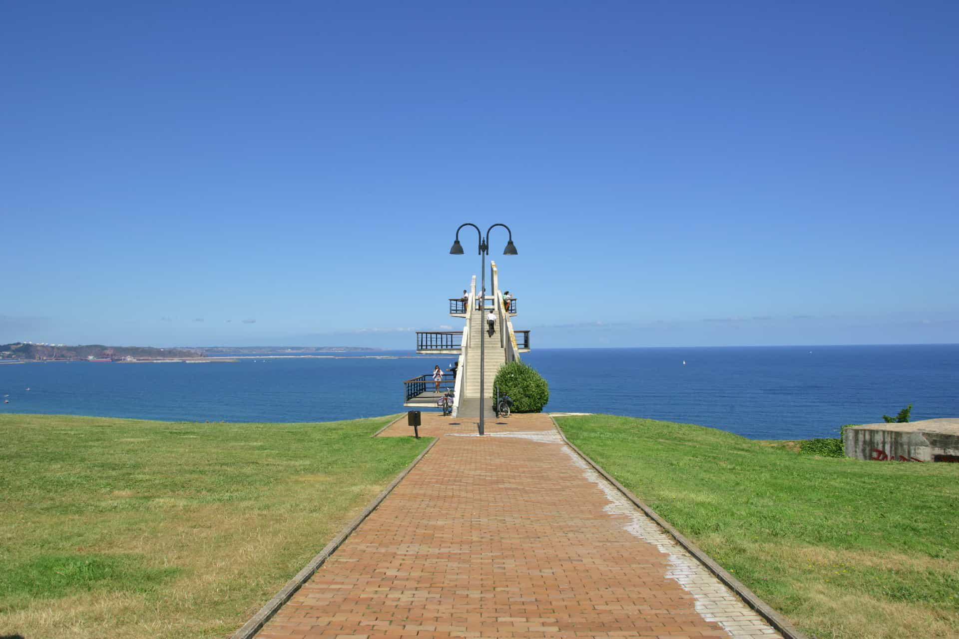

El parque de San Lorenzo o la Providencia, se sitúa en unos antiguos terrenos militares que han sido recuperados como zonas de ocio. El parque se inauguró en el año 1997 y cuenta con unas excelentes e increíbles vistas panorámicas de la costa cantábrica. Dispone de un mirador, parque infantil y un gran número de sidrerías y merenderos

El mirador de la Providencia, tiene una curiosa construcción con forma de punta de lanza en dirección al mar, permite ver la ciudad de Gijón, parte de la costa cantábrica y la isla de la tortuga , se trata de un mirador abierto al mar, con una panorámica de la ciudad de Gijón única, en el parque se puede contemplar como vuelan cometas y alas deltas

El mirador es un espacio ideal para un paseo familiar o una excursión en bici, hay varias zonas de descanso y ocio, al comienzo del parque se encuentra la popular ermita de la providencia , y repartidos por el parque hay varias esculturas para volver a la vida.

Fuente: <https://es.wikiloc.com/rutas-senderismo/gijon-parque-de-la-providencia-sendero-de-costa-103393796>

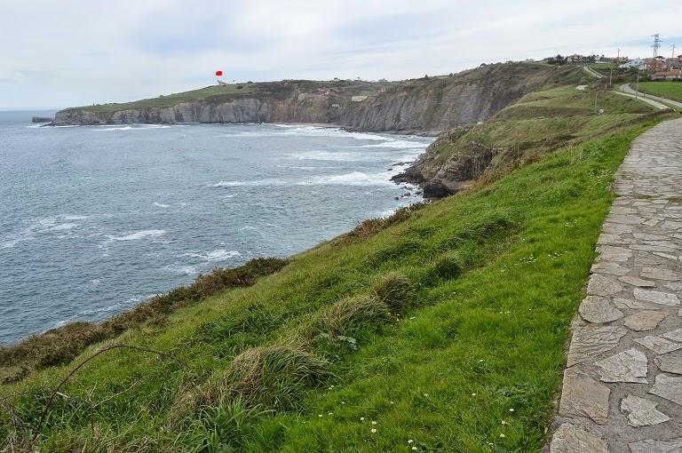

Ruta de la Providencia

Recorrido:

La ruta comienza en el parque de La Providencia, un área con aparcamiento y vistas panorámicas, y termina en la playa de La Ñora.

Paisaje:

Se caracteriza por su sendero costero, con subidas y bajadas, que atraviesa bosques y ofrece vistas al mar y a los acantilados.

Dificultad:

Se considera una ruta fácil, apta para personas de diferentes edades y niveles de forma física.

Duración:

El tiempo estimado para completar la ruta es de aproximadamente 3 horas y 26 minutos, según Wikiloc.

Puntos de interés:

Además del parque de La Providencia y la playa de La Ñora, la ruta ofrece acceso a otras playas como Serín y Estaño, así como miradores con vistas panorámicas, como el de la Colina del Cuervo

